Projekt bazy danych

# Opis

Tematem projektu jest zaprojektowanie bazy danych dla warsztatu samochodowego. Istnieje możliwość ewidencji klientów i ich samochodów, zbierania zamówień na oferowane usługi oraz nadzorowanie ich postępów i kosztów. Projekt zakłada ewidencję pracowników oraz prosty system utrzymania danych o stanie magazynowym części i ich uzupełnienia poprzez odpowiednie zamówienia u zarejestrowanych dostawców.

# Analiza wymagań

## Wymagania funkcjonalne:

1. Ewidencja klientów oraz ich samochodów.
2. Ewidencja zleceń i realizacji oferowanych usług.
3. Ewidencja pracowników.
4. Ewidencja części/akcesoriów, ich stanu magazynowego oraz dostawców i zamówień.

## Wymagania niefunkcjonalne:

1. System zarządzania bazy danych Oracle Database 11g.
2. System klienta napisany w języku Java SE 7.
3. Prosty i intuicyjny interfejs użytkownika korzystający z biblioteki Swing.
4. Działanie aplikacji na dowolnej platformie posiadającej JVM.
5. Czas reakcji aplikacji - interaktywny.
6. Wymagania wydajnościowe dla aplikacji klienckiej:
   * pamięć - niskie
   * procesor - niskie

# Encje

### Brand

Encja słownikowa obsługiwanych marek samochodów.

|  |  |  |  |
| --- | --- | --- | --- |
| **Nazwa atrybutu** | **Typ danych** | **Ograniczenia** | **Opis** |
| brand | VARCHAR(20) | Obligatoryjny, unikalny | Klucz główny, nazwa marki |

### Model

Encja słownikowa obsługiwanych modeli samochodów.

|  |  |  |  |
| --- | --- | --- | --- |
| **Nazwa atrybutu** | **Typ danych** | **Ograniczenia** | **Opis** |
| model | VARCHAR(20) | Obligatoryjny, unikalny | Klucz główny, nazwa modelu |

### Client

Encja reprezentująca klientów zarejestrowanych w systemie.

|  |  |  |  |
| --- | --- | --- | --- |
| **Nazwa atrybutu** | **Typ danych** | **Ograniczenia** | **Opis** |
| client_id | NUMBER(5) | Obligatoryjny, unikalny | Klucz główny |
| additional_address | VARCHAR2(500) |  | Adres dodatkowy |
| street | VARCHAR2(30) | Obligatoryjny |  |
| building_number | NUMBER(3) | Obligatoryjny | > 0 |
| apartment_number | NUMBER(4) |  | > 0 |
| postal_code | VARCHAR2(5) | Obligatoryjny |  |
| city | VARCHAR2(20) | Obligatoryjny |  |
| phone_number | VARCHAR2(14) | Obligatoryjny, unikalny |  |
| email | VARCHAR2(50) | Unikalny |  |

### Person

Encja będąca podtypem encji *client*, reprezentująca klientów jako osoby fizyczne.

|  |  |  |  |
| --- | --- | --- | --- |
| **Nazwa atrybutu** | **Typ danych** | **Ograniczenia** | **Opis** |
| first_name | VARCHAR2(20) |  |  |
| last_name | VARCHAR2(30) |  |  |
| pesel | NUMBER(11) | Unikalny |  |

### Company

Encja będąca podtypem encji *client*, reprezentująca klientów jako firmy.

|  |  |  |  |
| --- | --- | --- | --- |
| **Nazwa atrybutu** | **Typ danych** | **Ograniczenia** | **Opis** |
| name | VARCHAR2(30) |  | Nazwa firmy |
| nip | NUMBER(10) | Unikalny |  |

### Vehicle version

Encja słownikowa obsługiwanych wersji samochodów.

|  |  |  |  |
| --- | --- | --- | --- |
| **Nazwa atrybutu** | **Typ danych** | **Ograniczenia** | **Opis** |
| vversion_id | NUMBER(5) | Obligatoryjny, unikalny | Klucz główny, identyfikator wersji |

### Vehicle

Encja reprezentująca pojazd.

|  |  |  |  |
| --- | --- | --- | --- |
| **Nazwa atrybutu** | **Typ danych** | **Ograniczenia** | **Opis** |
| vehicle_id | NUMBER(5) | Obligatoryjny, unikalny | Klucz główny |
| vin_number | VARCHAR2(17) | Obligatoryjny, unikalny |  |
| production_date | DATE |  | Przed aktualną datą |

### Order

Encja reprezentująca zamówienia/zlecenia klientów.

|  |  |  |  |
| --- | --- | --- | --- |
| **Nazwa atrybutu** | **Typ danych** | **Ograniczenia** | **Opis** |
| order_id | NUMBER(5) | Obligatoryjny, unikalny | Klucz główny |
| order_date | DATE | Obligatoryjny | Data złożenia, domyślnie aktualna |
| value | NUMBER(7,2) | Obligatoryjny | Całkowita wartość |
| note | VARCHAR2(1000) |  | Dodatkowa notatka |

### Service_Type

Encja słownikowa reprezentująca typy oferowanych usług.

|  |  |  |  |
| --- | --- | --- | --- |
| **Nazwa atrybutu** | **Typ danych** | **Ograniczenia** | **Opis** |
| service_type | VARCHAR2(30) | Obligatoryjny, unikalny | Klucz główny, nazwa usługi |
| default_charge | NUMBER(7,2) |  | Domyślny koszt usługi, > 0 |

### Parameter_Instance

Encja reprezentująca wartość danego parametru.

|  |  |  |  |
| --- | --- | --- | --- |
| **Nazwa atrybutu** | **Typ danych** | **Ograniczenia** | **Opis** |
| param_instance_id | NUMBER(5) | Obligatoryjny, unikalny | Klucz główny, id |
| name | VARCHAR(20) | Obligatoryjny | Nazwa parametru |
| numeric_value | NUMBER(10) |  | Wartość numeryczna parametru |
| text_value | VARCHAR(50) |  | Wartość tekstowa parametru |

### Vehicle_Parameter

Encja będąca podtypem encji *parameter_instance*, reprezentująca parametry samochodów.

### Part_Parameter

Encja będąca podtypem encji *parameter_instance*, reprezentująca parametry części.

### Part_Version

Encja reprezentująca kategorie części do pojazdów dostępne w firmie.

|  |  |  |  |
| --- | --- | --- | --- |
| **Nazwa atrybutu** | **Typ danych** | **Ograniczenia** | **Opis** |
| part_number | NUMERIC(10) | Obligatoryjny, unikalny | Klucz główny, numer części |

### Part_Type

Encja słownikowa reprezentująca typy części dostępne w firmie.

|  |  |  |  |
| --- | --- | --- | --- |
| **Nazwa atrybutu** | **Typ danych** | **Ograniczenia** | **Opis** |
| part_type | VARCHAR(30) | Obligatoryjny, unikalny | Klucz główny, nazwa typu |

### Service

Encja reprezentująca realizację usługi.

|  |  |  |  |
| --- | --- | --- | --- |
| **Nazwa atrybutu** | **Typ danych** | **Ograniczenia** | **Opis** |
| service_id | NUMBER(5) | Obligatoryjny, unikalny | Klucz główny |
| begin_date | DATE | Obligatoryjny | Data rozpoczęcia prac, domyślnie aktualna |
| end_date | DATE |  | Data zakończenia prac |
| cost | NUMBER(7,2) | Obligatoryjny | Koszt użytych części podczas pracy, > 0 |
| comment | VARCHAR2(500) |  | Komentarz odnośnie usługi |

### Employee

Encja reprezentująca pracownika warsztatu.

|  |  |  |  |
| --- | --- | --- | --- |
| **Nazwa atrybutu** | **Typ danych** | **Ograniczenia** | **Opis** |
| employee_id | NUMBER(5) | Obligatoryjny, unikalny | Klucz główny |
| first_name | VARCHAR2(20) | Obligatoryjny |  |
| last_name | VARCHAR2(20) | Obligatoryjny |  |
| salary | NUMBER(7,2) | Obligatoryjny | > 0 |
| phone_number | VARCHAR2(14) | Obligatoryjny, unikalny |  |
| address | VARCHAR2(500) |  |  |

### Position

Encja słownikowa reprezentująca stanowisko w warsztacie.

|  |  |  |  |
| --- | --- | --- | --- |
| **Nazwa atrybutu** | **Typ danych** | **Ograniczenia** | **Opis** |
| position | VARCHAR(20) | Obligatoryjny, unikalny | Klucz główny, nazwa stanowiska |

### Part

Encja reprezentująca dokładne rodzaje części/akcesoria posiadane w zakładzie

|  |  |  |  |
| --- | --- | --- | --- |
| **Nazwa atrybutu** | **Typ danych** | **Ograniczenia** | **Opis** |
| catalog_numer | NUMBER(5) | Obligatoryjny, unikalny | Klucz główny |
| name | VARCHAR2(30) | Obligatoryjny | Nazwa części |
| description | VARCHAR2(500) |  | Opis części |
| default_price | NUMBER(7,2) | Obligatoryjny | Cena podstawowa |

### Part_Producer

Encja słownikowa reprezentująca producentów części.

|  |  |  |  |
| --- | --- | --- | --- |
| **Nazwa atrybutu** | **Typ danych** | **Ograniczenia** | **Opis** |
| name | VARCHAR(30) | Obligatoryjny, unikalny | Klucz główny, nazwa producenta |
| address | VARCHAR(50) | Obligatoryjny |  |
| description | VARCHAR(500) |  | Opis dodatkowy |

### Part_Instance

Encja reprezentująca konkretne części posiadane na stanie

|  |  |  |  |
| --- | --- | --- | --- |
| **Nazwa atrybutu** | **Typ danych** | **Ograniczenia** | **Opis** |
| serial_number | NUMBER(30) | Obligatoryjny, unikalny | Klucz główny, numer seryjny części |
| price | NUMBER(7,2) | Obligatoryjny | Cena tej części |

### Parameter

Encja słownikowa reprezentująca parametry.

|  |  |  |  |
| --- | --- | --- | --- |
| **Nazwa atrybutu** | **Typ danych** | **Ograniczenia** | **Opis** |
| parameter_id | NUMBER(5) | Obligatoryjny, unikalny | Klucz główny |
| name | VARCHAR(20) | Obligatoryjny | Cena tej części |
| data_type | CHAR(1) | Obligatoryjny | Typ danych |
| description | VARCHAR(500) |  | Opis parametru |

### Part_Param

Encja będąca podtypem encji *parameter*, reprezentująca parametry części.

### Vehicle_Param

Encja będąca podtypem encji *parameter*, reprezentująca parametry samochodów.

### Parameter_Unit

Encja reprezentująca jednostki w jakich może być wyrażany parametr

|  |  |  |  |
| --- | --- | --- | --- |
| **Nazwa atrybutu** | **Typ danych** | **Ograniczenia** | **Opis** |
| isBasic | Boolean | Obligatoryjny | Informuje czy jest to podstawowa jednostka dla parametru |

### Unit

Encja reprezentująca jednostki używane w warsztacie.

|  |  |  |  |
| --- | --- | --- | --- |
| **Nazwa atrybutu** | **Typ danych** | **Ograniczenia** | **Opis** |
| unit | VARCHAR(10) | Obligatoryjny, unikalny | Klucz główny, jednostka miary |

### Provider_Offer

Encja reprezentująca ofertę sprzedaży danej części przez dostawcę.

|  |  |  |  |
| --- | --- | --- | --- |
| **Nazwa atrybutu** | **Typ danych** | **Ograniczenia** | **Opis** |
| price | NUMBER(7,2) | Obligatoryjny |  |

### Complementation_Item

Encja słaba reprezentująca pozycję części na zamówieniu.

|  |  |  |  |
| --- | --- | --- | --- |
| **Nazwa atrybutu** | **Typ danych** | **Ograniczenia** | **Opis** |
| amount | NUMBER(4) | Obligatoryjny | Zamawiana ilość części, > 0 |
| position_price | NUMBER(7,2) | Obligatoryjny | Cena za pozycję, > 0 |

### Complementation

Encja reprezentująca zamówienie(uzupełnienie) części/akcesoriów.

|  |  |  |  |
| --- | --- | --- | --- |
| **Nazwa atrybutu** | **Typ danych** | **Ograniczenia** | **Opis** |
| complementation_id | NUMBER(5) | Obligatoryjny, unikalny | Klucz główny |
| cost | NUMBER(8,2) | Obligatoryjny | Całkowity koszt zamówienia, > 0 |
| complementation_date | DATE | Obligatoryjny | Data złożenia zamówienia |
| remark | VARCHAR2(500) |  | Dodatkowe uwagi |

### Delivery

Encja reprezentująca dostawę.

|  |  |  |  |
| --- | --- | --- | --- |
| **Nazwa atrybutu** | **Typ danych** | **Ograniczenia** | **Opis** |
| delivery_id | NUMBER(5) | Obligatoryjny, unikalny | Klucz główny |
| date | Datetime | Obligatoryjny | Data dostawy |

### Provider

Encja reprezentująca dostawców zarejestrowanych w systemie.

|  |  |  |  |
| --- | --- | --- | --- |
| **Nazwa atrybutu** | **Typ danych** | **Ograniczenia** | **Opis** |
| provider_id | NUMBER(5) | Obligatoryjny, unikalny | Klucz główny |
| name | VARCHAR2(30) | Obligatoryjny | Nazwa firmy dostawcy |
| nip | NUMBER(10) | Obligatoryjny, unikalny |  |
| phone_number | VARCHAR2(14) | Obligatoryjny, unikalny |  |
| address | VARCHAR2(500) |  |  |

# Załączniki

1. Skrypt DDL generujący bazę danych: *bd2_tables.sql*
2. Diagram ER: *bd2_er.pdf*
3. Diagram logiczny: *bd2_logic.pdf*

# Diagram ER

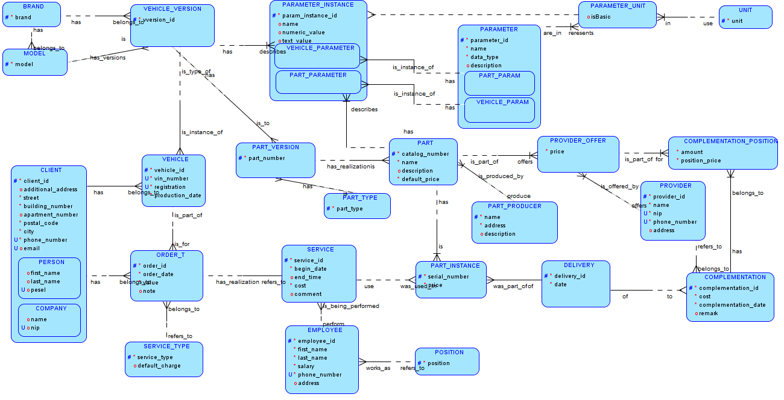

# Diagram logiczny

Tutaj trzeba uaktualnic!!!!

